

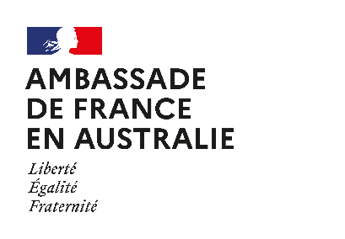

# « NICOLAS BAUDIN »

## STAGES EN FRANCE

L’initiative “Stages en France” du programme de financement Nicolas Baudin a été développée par l’Ambassade de France en Australie pour **accroître la mobilité étudiante entre la France et l’Australie** et pour renforcer les collaborations franco-australiennes, en relation avec le milieu industriel. L’initiative offre aux étudiants australiens **une bourse cofinancée pour effectuer un stage** de recherche dans une université française d'accueil, éventuellement en collaboration avec un partenaire industriel.

Les offres de stages sont conçues par des établissements français d’accueil, le cas échéant avec son partenaire industriel, et l’université australienne partenaire lorsque l’accueil du stagiaire s’inscrit dans le cadre d’une collaboration scientifique préexistante.

### **COMMENT ÇA MARCHE ?**

**1)** Les établissements français proposent des projets de **stages de 3 à 6 mois dans les laboratoires de recherche ou dans leurs services de coopération internationale.** Ces stages sont destinés à des **étudiants d’Australie de niveau *bachelor* (bac +3) ou master (bac +5)**. Le sujet du stage peut être développé dans le cadre des collaborations scientifiques avec des partenaires universitaires australiens ou industriels français.

**2)** Les propositions de stages sont diffusées par les universités australiennes partenaires auprès de leurs étudiants.

**3) Les candidats des universités australiennes seront présélectionnés par l’ambassade sur les critères de base pour la bourse. Les établissements français choisiront leurs stagiaires** en fonction de leurs capacités de financement respectives et les profils souhaités. **4)** Les personnes sélectionnés reçoivent **un soutien financier** sous la forme d’**une gratification de stage** par l’établissement d’accueil, d’**une bourse de 2500$ de l’Ambassade de France** en Australie pour leurs frais de voyage et d’**une bourse de 2500$ de leur université australienne** pour contribuer à leurs frais de séjour. Dans certains cas, des partenaires industriels tels que Naval Group et Thales prennent en charge la bourse de mobilité ordinairement octroyée par l’ambassade (2500$) aux étudiants sélectionnés pour les stages dont ils sont partenaires industriels.

### **CALENDRIER**

|  |  |
| --- | --- |
| **Janvier-mars** | Proposition De Stage |
| **Mars-mai** | Traitement De Candidatures |
| **Mai-juin** | Laureats Choisis |
| **Juin-septembre** | Convention De Stage Signée |
| **Septembre-décembre** | Stage Commence |

### **COMMENT DEVENIR PARTENAIRE DU PROGRAMME ?**

Tout établissement français peut proposer un stage dans le cadre du programme Nicolas Baudin. Si vous avez déjà un partenaire universitaire en Australie, la proposition peut s’inscrire dans un projet cohérent qui répond aux besoins et intérêts stratégiques des deux institutions. Le stage est encadré par une convention de stage, qui prévoit une gratification de stage minimale pour le stagiaire.

Nous invitons tout partenaire intéressé pour accueillir un(e) stagiaire de remplir la proposition de stage qui se trouve en Annexe 1. Puis nous vous remercions de la transmettre à l’ambassade par l’adresse mail indiqué ci-dessous avant le **1er mars 2024.**

### Contacts

#### Ambassade de France

* François-Ronan Dubois, Attaché de coopération scientifique et universitaire

[francois-ronan.dubois@diplomatie.gouv.fr](mailto:francois-ronan.dubois@diplomatie.gouv.fr)

* Tallis Everard, Chargée de mission universitaire   
  [tallis.everard@diplomatie.gouv.fr](mailto:tallis.everard@diplomatie.gouv.fr)
* **Jules David**, Chargé de mission scientifique et universitaire [jules.david@diplomatie.gouv.fr](mailto:jules.david@diplomatie.gouv.fr)
* **Boite mail pour envoi des propositions de stage**

[education.canberra-amba@diplomatie.gouv.fr](mailto:education.canberra-amba@diplomatie.gouv.fr)

**Partenaires du programme *Nicolas Baudin - Stages en France*:**

**24 Universités australiennes signataires du Programme Nicolas Baudin :**



+ Queensland University of Technology, Macquarie University, Deakin University, University of Wollongong, University of Tasmania



**En collaboration avec leurs partenaires industriels :**

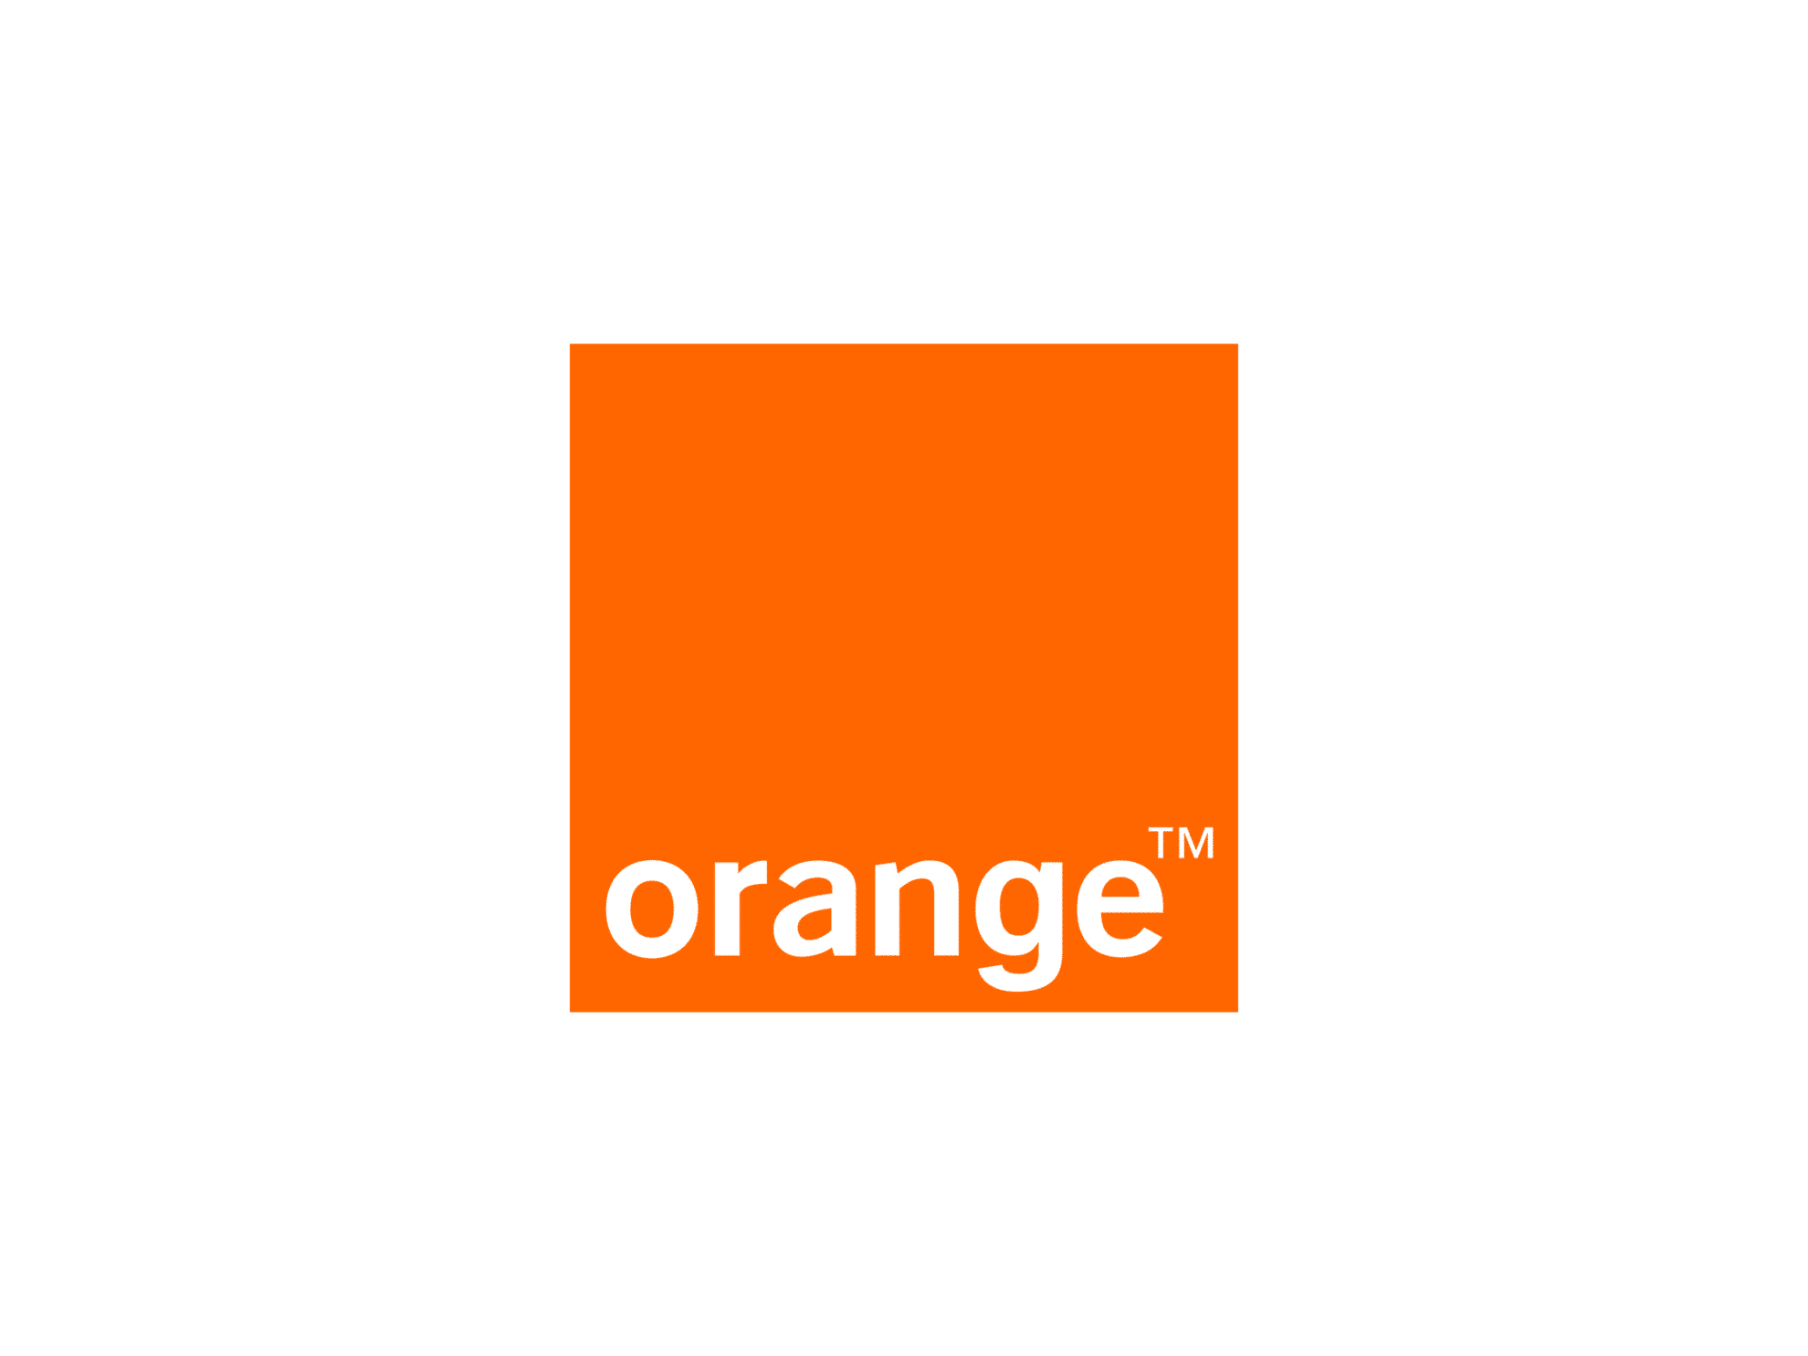

**Parmi les établissements français ayant accueilli des stagiaires australiens :**

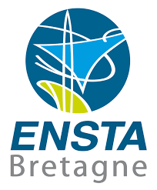

### Annexe 1

**[Internship topic]**



[Host Institution in France]

|  |  |  |  |  |  |  |
| --- | --- | --- | --- | --- | --- | --- |
| **Name of the hosting institution in France** | | | | [Insert here] | | |
| **Name of the host laboratory / research team** | | | | [Insert here] | | |
| **Address** | | | | [Insert here] | | |
| **Name of the supervisor** | | | | [Insert here] | | |
| **Function** | | | | [Insert here] | | |
| **Email** | | | | [Insert here] | | |
| **Phone number** | | | | [Insert here] | | |
| **Internship offer** | | | | | | |
| **Topic of the internship (title)** | [Insert here] | | | | | |
| **Proposed dates of the internship** | | **Start** | [DD-MM-YYYY] | | **End** | [DD-MM-YYYY] |
| **Scientific and academic objectives of the internship:** | | | | | | |

|  |  |  |  |  |
| --- | --- | --- | --- | --- |
| [Insert here a detailed description of the internship content, work expected from the intern and expected outcomes] | | | | |
| **Industrial partner** | | | | |
| **Does the project involve a French industry partner?** | | [Select Yes/No] | | |
| **Name** | [Insert here] | | | |
| **Role of the industrial partner in the internship project** | [Insert here] | | | |
| **Main contact** | [Insert here] | | | |
| **Email** | [Insert here] | | | |
| **Main contact industrial partner’s branch in Australia** | [Insert here] | | | |
| **Email** | [Insert here] | | | |
| **Australian partner** | | | | |
| **Is the internship project proposed in the framework of an existing collaboration with an Australian partner university?** | | | [Select Yes/No] | |
| **Name of the Australian partner institution** | [Insert here] | | | |
| **Lab/department/team involved in the collaboration** | [Insert here] | | | |
| **Main contact in the Australian partner institution** | [Insert here] | | | |
| **Function** | [Insert here] | | | |
| **Email** | [Insert here] | | | |
| **Outside of this ongoing collaboration, will students from other Australian universities be considered by the hosting institution in France?** | | | | [Select Yes/No] |

|  |  |
| --- | --- |
| **Expected profile of applicant** | |
| **Level of study** | [Insert here] |
| **Discipline** | [Insert here] |
| **Prerequisite knowledge, qualities and skills** | [Insert here] |
| **Language of Internship** | [Insert here] |
| **Other specific eligibility criteria** | [Insert citizenship requirements or other preferences here] |

A joindre obligatoirement : Attestation d’engagement

Je soussigné(e) [Prénom / Nom / Fonction] atteste par la présente que [nom de l’université XXX / de l’Ecole XXX / du laboratoire XXX, du partenaire industriel XXX] s’engage, en cas de sélection d’un candidat pour le stage [sujet du stage proposé] proposé dans le cadre de l’initiative *Stages en France* du programme d’aide à la mobilité Nicolas Baudin :

* À assurer la mise en place de la convention de stage, et le suivi administratif (circuit de signature, validation par les autorités préfectorales) et ;
* À veiller que le candidat recevra une gratification de stage (obligatoire selon le montant minium en vigueur au moment de la tenue du stage en France). La source du financement de la gratification est laissée à l’appréciation du maître de stage.

Fait à [Ville]

Le vendredi 15 décembre 2023

Signature, cachet